Atividades Complementares para os alunos da Educação Especial (Inclusão).
Escola: EMEI SANTA EMÍLIA
Professor/AEE: Cynthia Ap. Mingoto
Atividade: Brincando com as vogais
Objetivo: Desenvolver a coordenação motora fina para grafar as letras. Associar o som da letra a figuras representativas. Reconhecer cores. Estimula a linguagem
VAMOS APRENDER O NOME DAS VOGAIS!!! PEÇA PARA MAMÃE TE AJUDAR!!! FALE EM VOZ ALTA O NOME DA FIGURA E APÓS PINTE A LETRA CORRESPONDENTE
A AZUL E AMARELO I VERDE O LARANJA U VERMELHO

Atividades Complementares para os alunos da Educação Especial (Inclusão).
Escola: EMEI SANTA EMÍLIA
Professor/AEE: Cynthia Ap. Mingoto
Atividade: Contornando as vogais
Objetivo: Desenvolver a coordenação motora fina para grafar as letras. Associar o som da letra a figuras representativas. Reconhecer cores. Estimula a linguagem
PINTE A LETRA ‘ A’ DE AZUL, APÓS FALE EM VOZ ALTA O NOME DAS FIGURAS!!! PEÇA AJUDA PARA MAMÃE!!!!

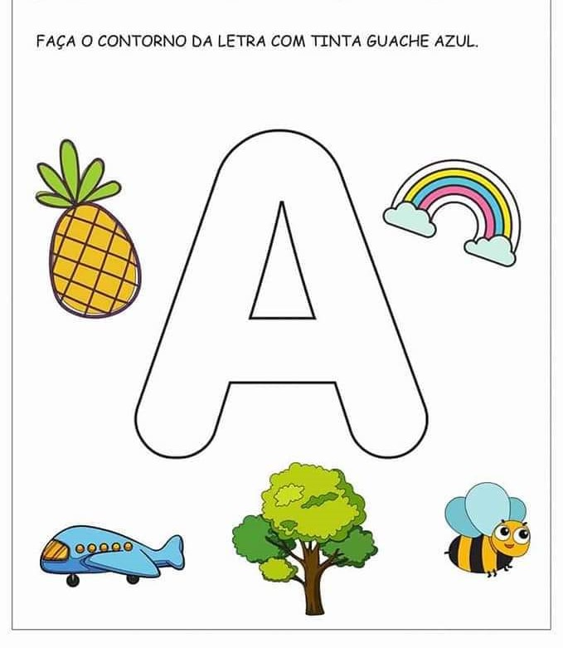

PINTE A LETRA ‘ E’ DE VERDE
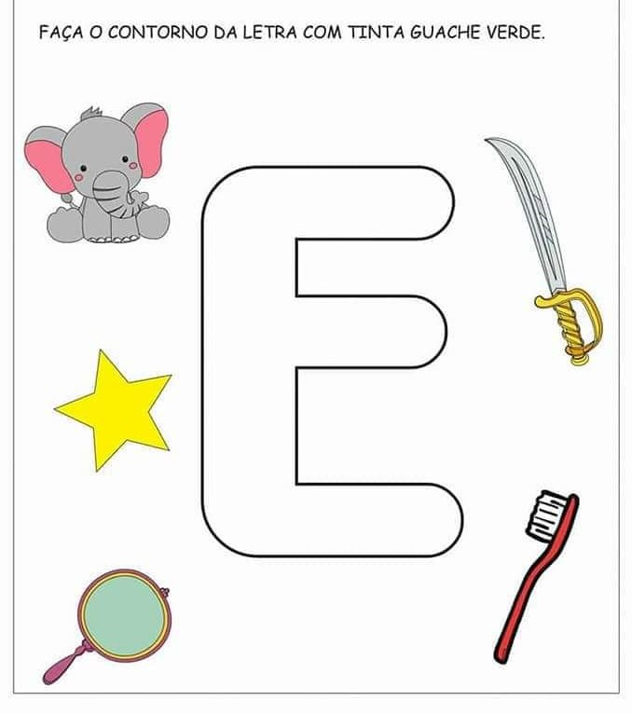
PINTE A LETRA ‘ I’DE AMARELO


PINTE A LETRA “ O” DE VERMELHO
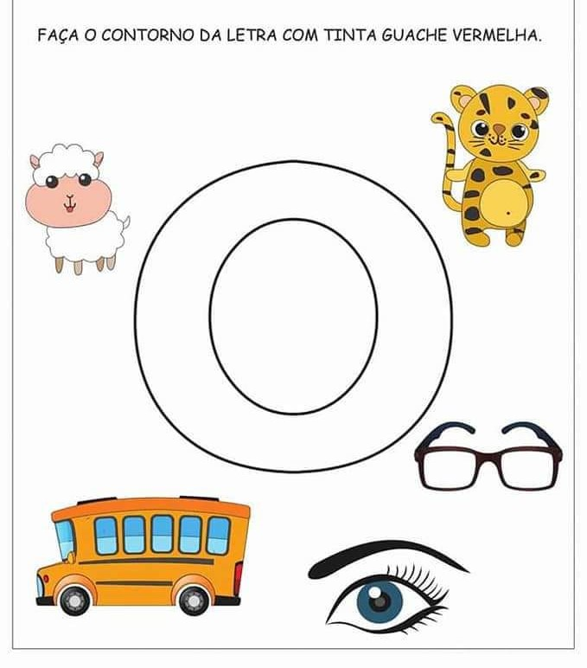
PINTE A LETRA “U” DE ROSA

Atividades Complementares para os alunos da Educação Especial (Inclusão).
Escola: EMEI SANTA EMÍLIA
Professor/AEE: Cynthia Ap. Mingoto
Atividade: Sequência numérica de 1 a 10
Objetivo: Desenvolver a coordenação motora fina para grafar os números. Associar a grafia do número a quantidade das figuras representativas. Estimula a linguagem.
CONTORNE OS NÚMEROS COM GIZ DE CERA OU LÁPIS. FALE EM VOZ ALTA O NOME DAS FIGURAS E DEPOIS CONTE QUANTAS TEM!! PEÇA AJUDA PARA MAMÃE!!!!!
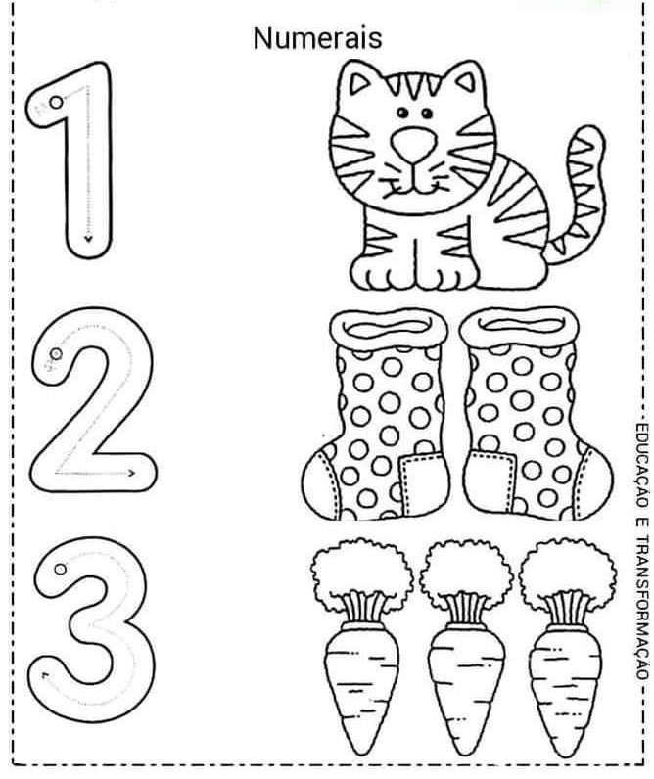

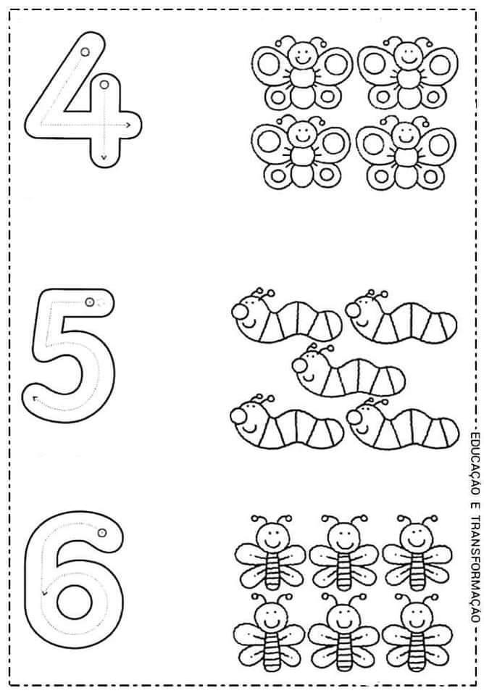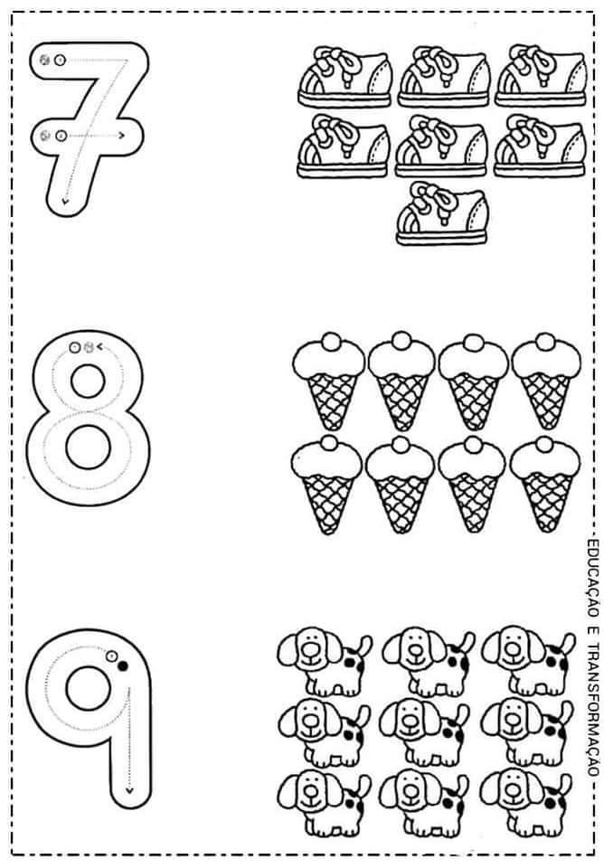



NÃO ESQUEÇAM DE ENVIAR FOTOS OU VÍDEOS DE VOCÊS REALIZANDO AS ATIVIDADES
Prof.ª CYNTHIA 19 987321850

Atividades Complementares para os alunos da Educação Especial (Inclusão).
Escola: EMEI SANTA EMÍLIA
Professor/AEE: Cynthia Ap. Mingoto
Atividade: Complete a sequência numérica
Objetivo: Reconhecer a sequência numérica de 1 a 10. Saber contar e quantificar na sequencia

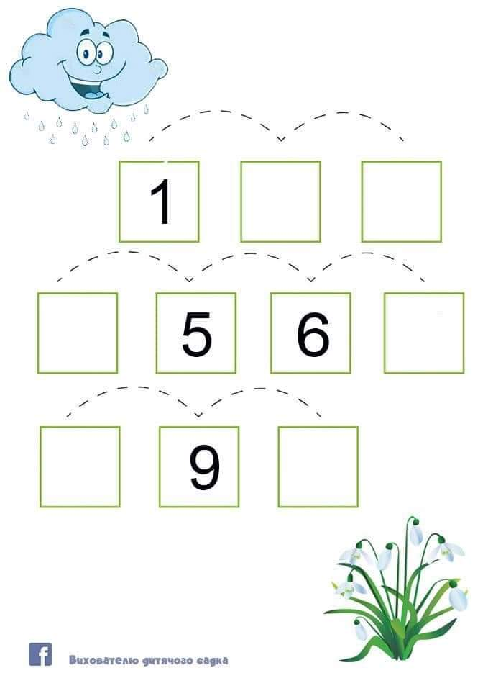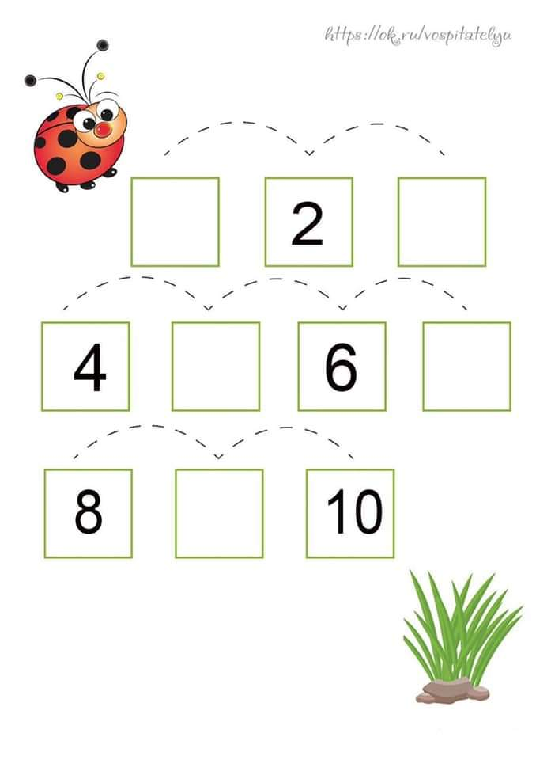
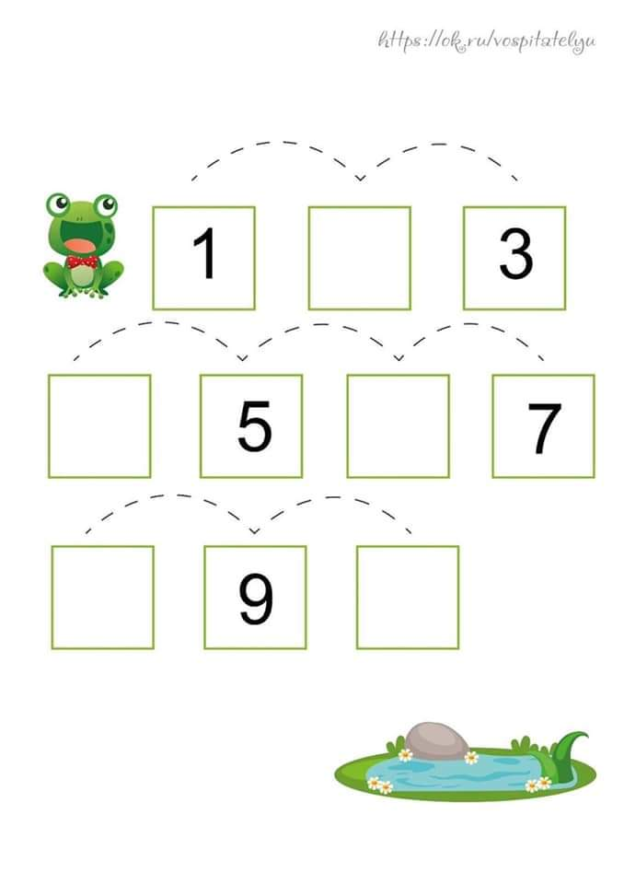

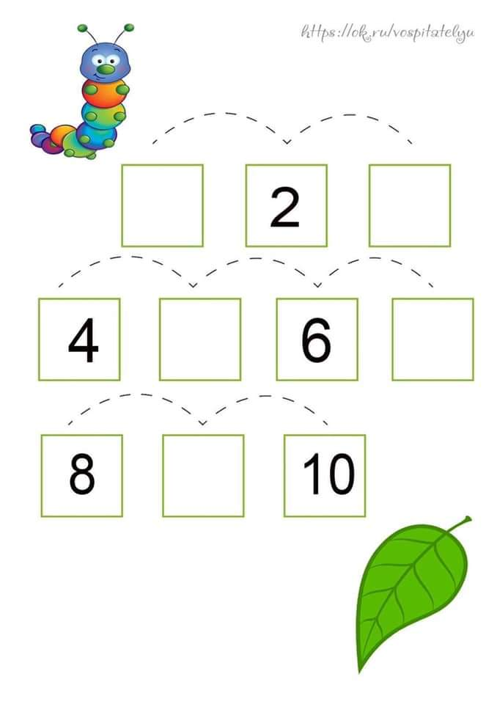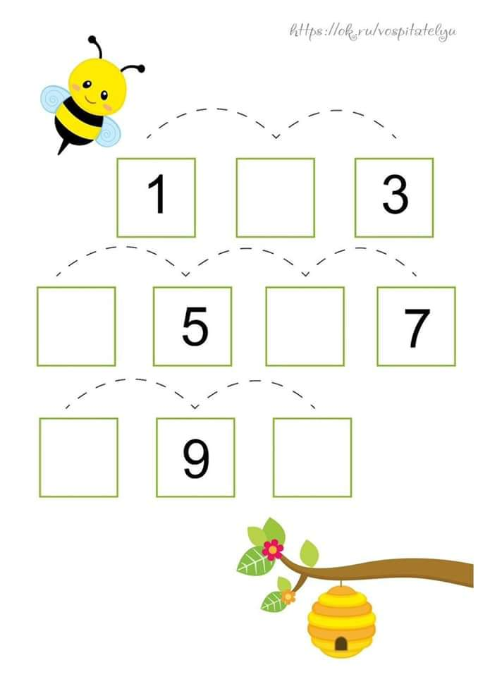
NÃO ESQUEÇAM DE ENVIAR FOTOS OU VÍDEOS DE VOCÊS REALIZANDO AS ATIVIDADES
Prof.ª CYNTHIA 19 987321850

Atividades Complementares para os alunos da Educação Especial (Inclusão).
Escola: EMEI SANTA EMILIA
Professor/AEE: Cynthia Ap. Mingoto
Atividade: Descubra qual é o número
Objetivo: Identificar e quantificar a sequência numérica de 1 a 10
FAÇA UM ‘ X’ NO NÚMERO QUE CORRESPONDE A QUANTIDADE REPRESENTADA PELAS FIGURAS

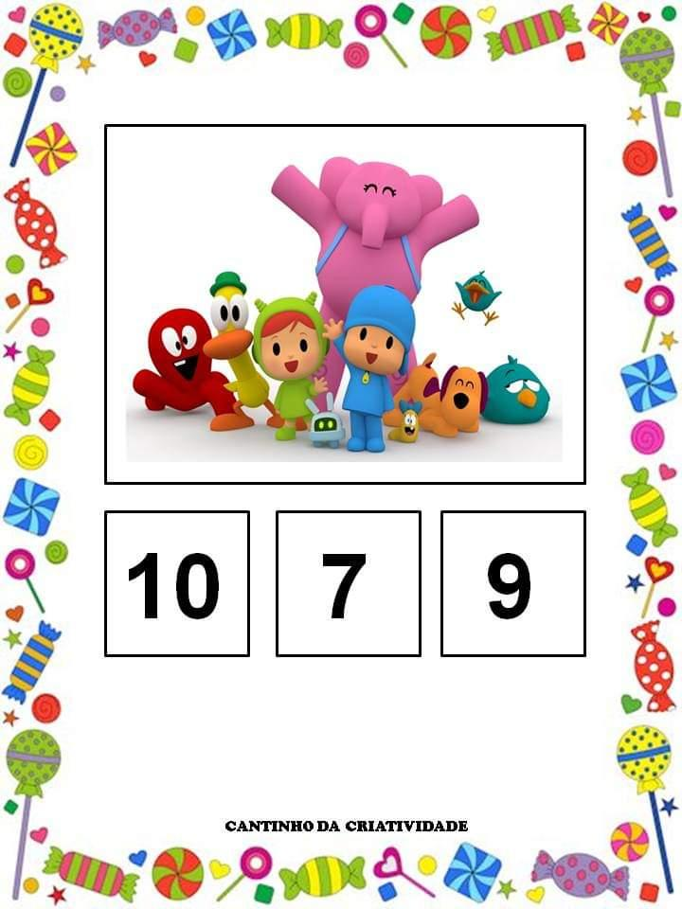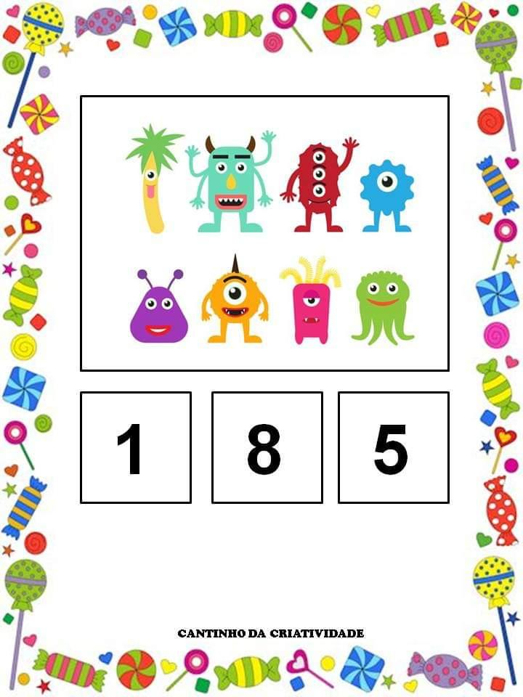

NÃO ESQUEÇAM DE ENVIAR FOTOS OU VÍDEOS DE VOCÊS REALIZANDO AS ATIVIDADES
Prof.ª CYNTHIA 19 987321850

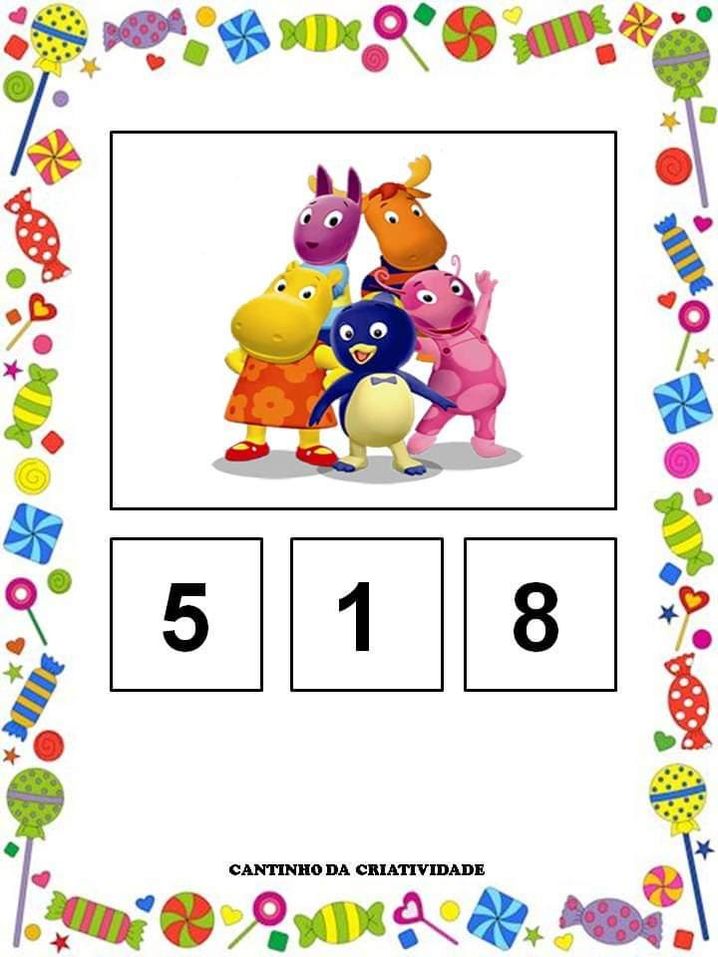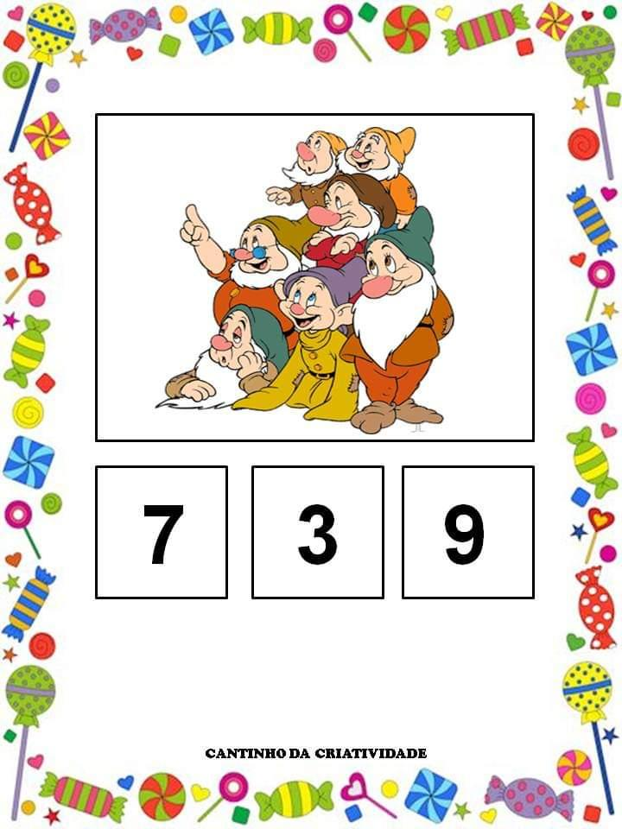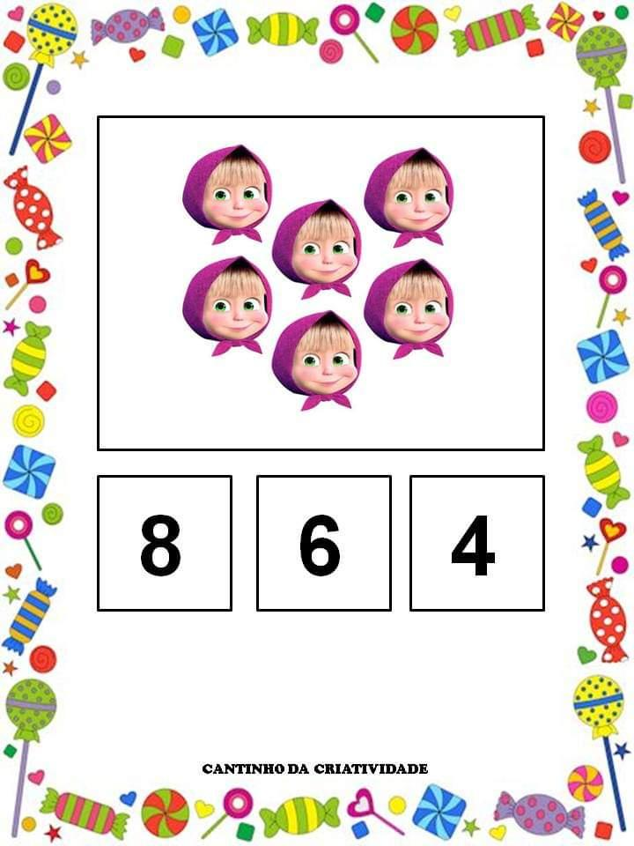

NÃO ESQUEÇAM DE ENVIAR FOTOS OU VÍDEOS DE VOCÊS REALIZANDO AS ATIVIDADES
Prof.ª CYNTHIA 19 987321850
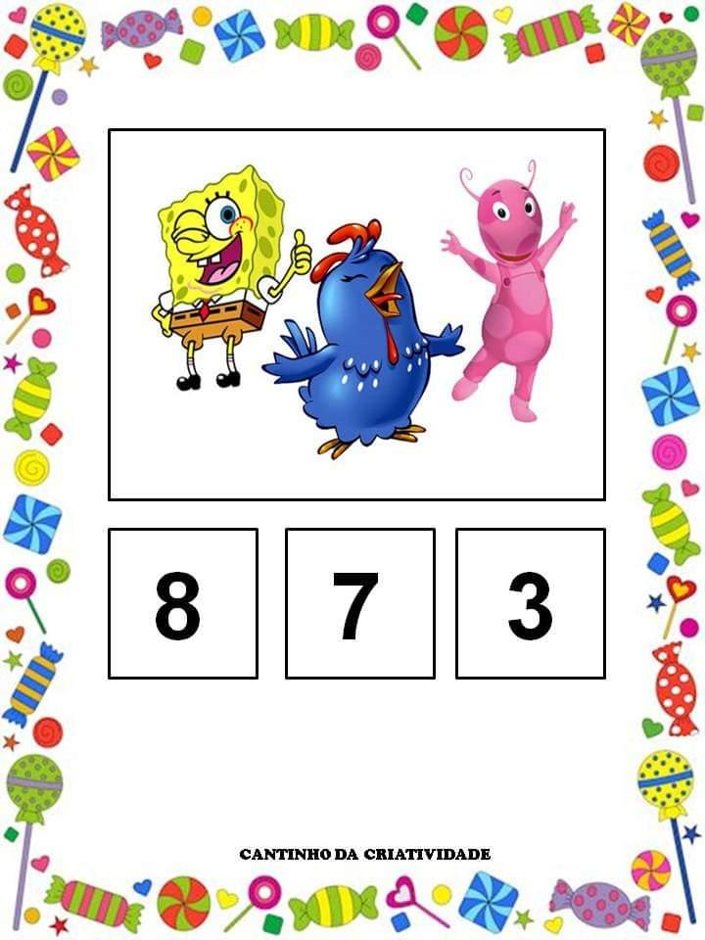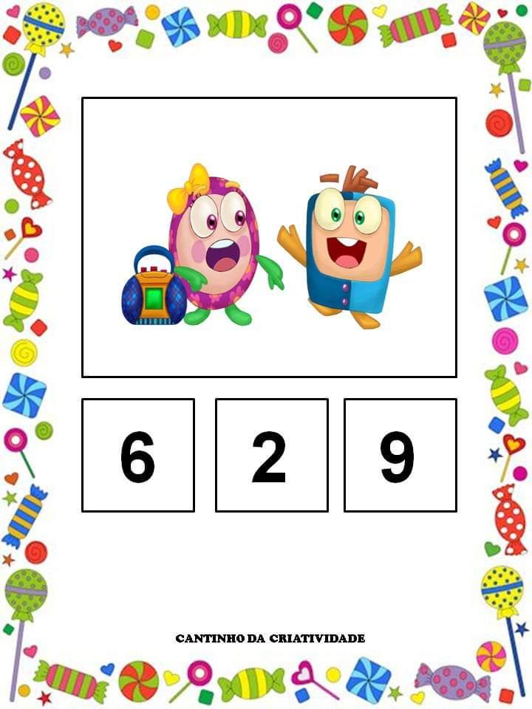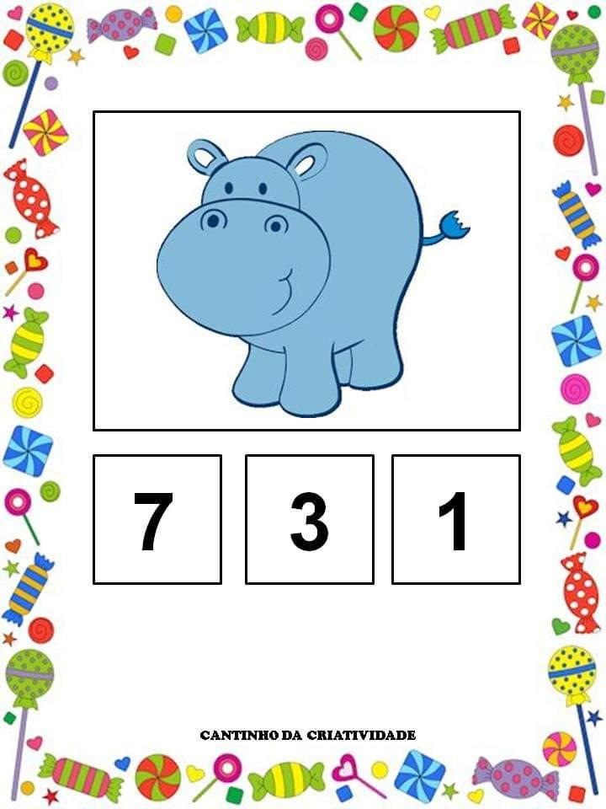
NÃO ESQUEÇAM DE ENVIAR FOTOS OU VÍDEOS DE VOCÊS REALIZANDO AS ATIVIDADES
Prof.ª CYNTHIA 19 987321850

